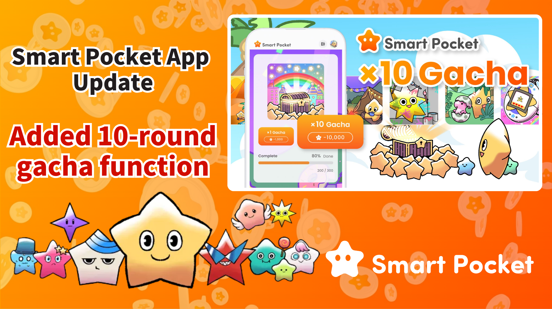

**Actualización de la Aplicación Smart Pocket: ¡Nueva Función de Gacha 10x!**

# Introducción

¡Hola a todos!  
  
Estamos emocionados de anunciar una gran actualización para la aplicación Smart Pocket. La tan esperada función de Gacha 10x ha sido agregada y, para celebrar esta actualización, los usuarios recibirán un increíble regalo de 10,000 puntos.

Con estos 10,000 puntos, podrás disfrutar de un Gacha 10x gratuito. ¡Yo ya lo probé y quedé encantado con las muchas PFP adorables que obtuve!

# Índice

* ¿Qué es el Gacha PFP?
* Cómo recibir los 10,000 puntos
* Cómo utilizar la función de Gacha 10x
* Cómo utilizar las PFP obtenidas del Gacha
* Detalles sobre la función de Gacha
* Cómo acumular puntos de manera eficiente
* Guía para nuevos usuarios de la aplicación Smart Pocket
* Resumen

# ¿Qué es el Gacha PFP?

El Gacha PFP es una nueva función que permite a los usuarios gastar puntos SP para obtener imágenes de perfil (PFP) de Pockemy de manera aleatoria. Las PFP obtenidas pueden usarse como iconos en la aplicación Smart Pocket o en redes sociales, mostrando tu estatus como usuario de Smart Pocket.  
  


# Cómo recibir los 10,000 puntos

Para celebrar la actualización del PFP BOX, se pueden reclamar 10,000 puntos dentro de la aplicación. Con estos 10,000 puntos, podrás realizar un Gacha 10x gratuito. El proceso es muy sencillo: solo necesitas iniciar sesión en la aplicación. ¡No te pierdas esta oportunidad!

# Cómo utilizar la función de Gacha 10x

1. Abre la aplicación Smart Pocket.
2. Accede a la pestaña de Gacha.
3. Toca “×10 Gacha” (se consumirán 10,000 puntos).

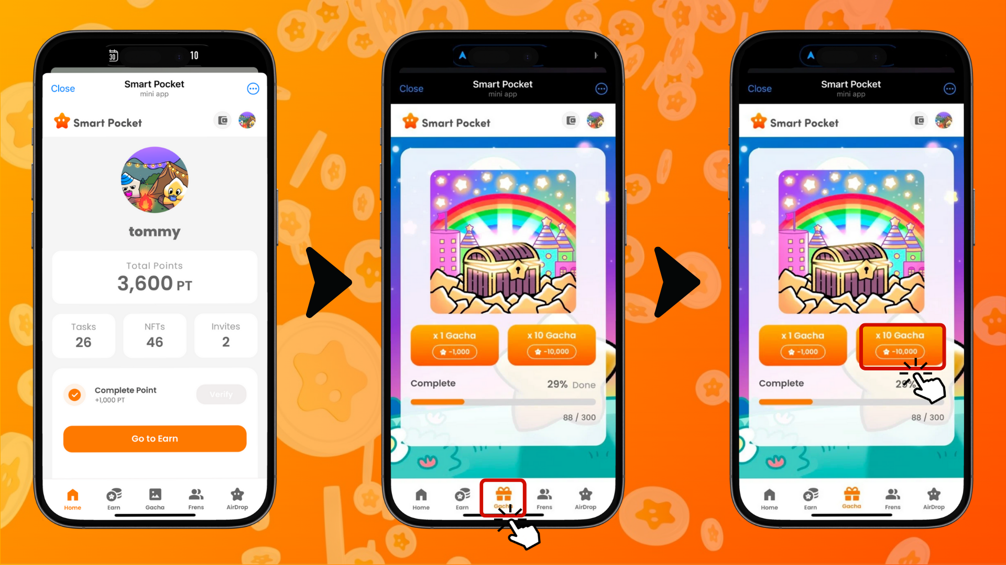

# Cómo utilizar las PFP obtenidas del Gacha

Las PFP obtenidas del Gacha pueden utilizarse de las siguientes maneras:

* Establecerlas como imagen de perfil en la aplicación Smart Pocket
* Usarlas como iconos en plataformas como X y Discord
* Coleccionarlas y disfrutarlas

# Detalles sobre la función de Gacha

Para más información sobre la función de Gacha, incluyendo los niveles de rareza y efectos especiales, consulta este artículo: https://note.com/japan_dao/n/n521a5818be74

# Cómo acumular puntos de manera eficiente

¿Quieres realizar más Gacha 10x? Aquí te presentamos algunas formas eficientes de acumular puntos:

* Completa las tareas diarias
* Invita a tus amigos para obtener puntos de bonificación
* Participa en eventos comunitarios

# Guía para nuevos usuarios de la aplicación Smart Pocket

¿Eres nuevo en la aplicación Smart Pocket? ¡Empezar es muy fácil! Para obtener una guía detallada sobre cómo configurar y utilizar la aplicación, consulta este artículo: https://note.com/japan_dao/n/n41015b5af06a

# Resumen

La aplicación Smart Pocket ha introducido la nueva función de Gacha 10x. Con el regalo de 10,000 puntos, tanto los nuevos usuarios como los ya existentes pueden disfrutar aún más de la aplicación.  
  
¡No te pierdas la oportunidad de probar las nuevas funciones de la aplicación Smart Pocket!

# Información reciente

📢 Mantente al día con la información más reciente:  
  
- Sitio web oficial de Smart Pocket: https://smapocke.com/  
  
- Discord oficial de Smart Pocket: https://discord.com/invite/smartpocket  
  
- Cuenta oficial de X de Smart Pocket: https://x.com/smapocke  
  
- Cuenta oficial de X de Pockemy: https://x.com/pockemys